Отчёт
о проделанной работе за 2019 год депутата Думы Ипатовского городского округа Ставропольского края ЗЮЗЮН ВАЛЕРИЯ ИВАНОВИЧА

Уважаемые жители Ипатовского городского округа!

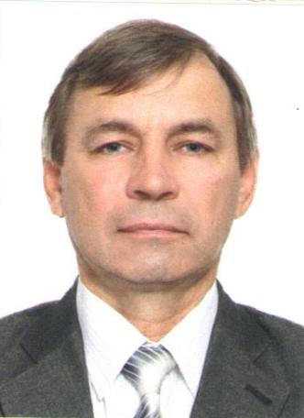
Я, Зюзюн Валерий Иванович, депутат Думы Ипатовского городского округа Ставропольского края по одномандатному избирательному округу № 20, осуществляю свои полномочия на непостоянной основе и информирую о своей работе за отчетный период в соответствии с Уставом Ипатовского городского округа Ставропольского края.
В Думе Ипатовского городского округа Ставропольского края являюсь членом комитета Думы Ипатовского городского округа Ставропольского края по социальным вопросам, вопросам образования, науки, культуры и спорта, молодежной политике, средствам массовой информации, членом фракции «Единая Россия».
За отчетный период участвовал в работе 12 заседаний Думы Ипатовского городского округа Ставропольского края, на которых было рассмотрено свыше 130 вопросов. Из них наиболее важные:
- Об отчёте главы Ипатовского городского округа Ставропольского края и администрации Ипатовского городского округа Ставропольского края о результатах деятельности за 2018 год;
- Об утверждении отчета об исполнении бюджета Ипатовского городского округа Ставропольского края за 2018 год;
- Об утверждении местных нормативов градостроительного проектирования Ипатовского городского округа Ставропольского края;
- Об утверждении Генерального плана Ипатовского городского округа;
- О назначении старост сельских населенных пунктов Ипатовского городского округа Ставропольского края;
- О внесении изменений и дополнений в Устав Ипатовского городского округа Ставропольского края;
- Об утверждении Правил землепользования и застройки Ипатовского городского округа Ставропольского края;
- О бюджете Ипатовского городского округа Ставропольского края на 2020 год и на плановый период 2021 и 2022 годов;
-Об утверждении Стратегии социально – экономического развития Ипатовского городского округа Ставропольского края до 2035 года и др.
Принял участие в 3 заседаниях комитета Думы Ипатовского городского округа по социальным вопросам, вопросам образования, науки, культуры и спорта, молодежной политике, средствам массовой информации, на которых изучались вопросы, необходимые для рассмотрения на заседании Думы Ипатовского городского округа Ставропольского края.
Также принял участие в заседании комитета Думы Ипатовского городского округа Ставропольского края по экономике, бюджету, налогам, финансово-кредитной политике и муниципальной собственности и 5 совместных заседаниях Думы Ипатовского городского округа Ставропольского края.
Для обсуждения проектов муниципальных правовых актов по вопросам местного значения участвовал в публичных слушаниях:
- «О внесении изменений и дополнений в Устав Ипатовского городского округа Ставропольского края»;
- «Об утверждении отчета об исполнении бюджета Ипатовского городского округа Ставропольского края за 2018 год»;
- «О бюджете Ипатовского городского округа Ставропольского края на 2020 год и плановый период 2021 и 2022 годов»;
- «Об утверждении Стратегии социально-экономического развития Ипатовского городского округа Ставропольского края до 2035 года».
Принял участие в двух информационных часах Думы Ипатовского городского округа Ставропольского округа по вопросам:
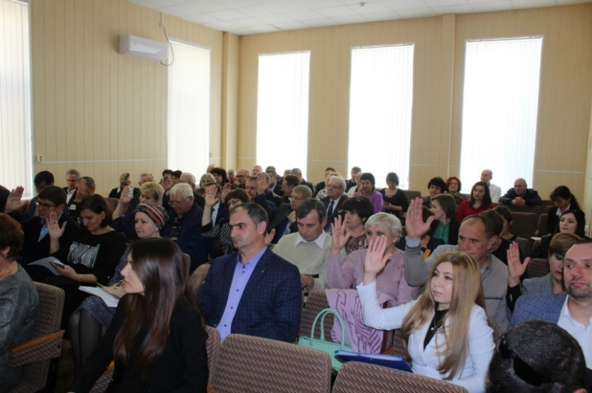
- О ходе выполнения Плана мероприятий на 2019 год по благоустройству Ипатовского городского округа Ставропольского края;
- О работе комитета по физической культуре и спорту администрации Ипатовского городского округа Ставропольского края.
Ежемесячно мною проводятся приемы жителей по личным вопросам, согласно утвержденных графиков. В мой адрес поступило 20 вопросов разной направленности. На все обращения даны положительные ответы и разъяснения.
Основные вопросы, волнующие жителей: вопросы ЖКХ, уличное освещение, организация сбора и вывоза ТКО, ремонт автомобильных дорог и тротуаров, благоустройство дворов и придомовых территорий, проблемы социальной направленности.
За отчетный период провел 6 встреч с избирателями одномандатного избирательного округа № 20.
Принимал участие в организации и подготовке к празднованию Дня Победы, Дня защиты детей, Дня молодежи, Дня российского флага, Дня пожилых людей, Дня народного единства.

В преддверии празднования 9 мая, принял участие в организации праздничного мероприятия - акции «Утро Победы», которое было проведено в селе Добровольное. Также принял участие в краевом автопробеге в честь Дня победы и акции «Бессмертный полк».
Совместно с работниками СДК села Добровольного участвовал в поздравлении юбиляров: тружеников тыла, уважаемых и авторитетных жителей села.
Была организована работа по обеспечению безопасности при проведении Новогодних и рождественских праздников – являюсь командиром отряда ДНД.
Совместно с начальником Добровольненского территориального отдела по работе с населением Ипатовского городского округа Ставропольского края проводил беседы с «трудными подростками». Являюсь наставником одного из них.
Являясь мастером газового участка АО «Ипатоворайгаз», совместно с представителями службы МЧС Ипатовского городского округа проводил беседы с учащимися старших классов школы №18 с. Добровольного на тему «Безопасность газа в быту».
Занимался организацией и проведением общественных субботников по благоустройству территории села Добровольное: за отчетный период были проведены общественные субботники по уборке территории мемориала и парка, субботник по приведению в порядок здания старой школы, где на данный момент организовано место досуга для жителей и гостей села. На добровольные пожертвования приобрели 2 теннисных и один бильярдный стол.
Активно принимал участие в работе программ местных инициатив. В результате, построена спортивная площадка с мягким покрытием, проложен асфальт на ул. Молодежной.
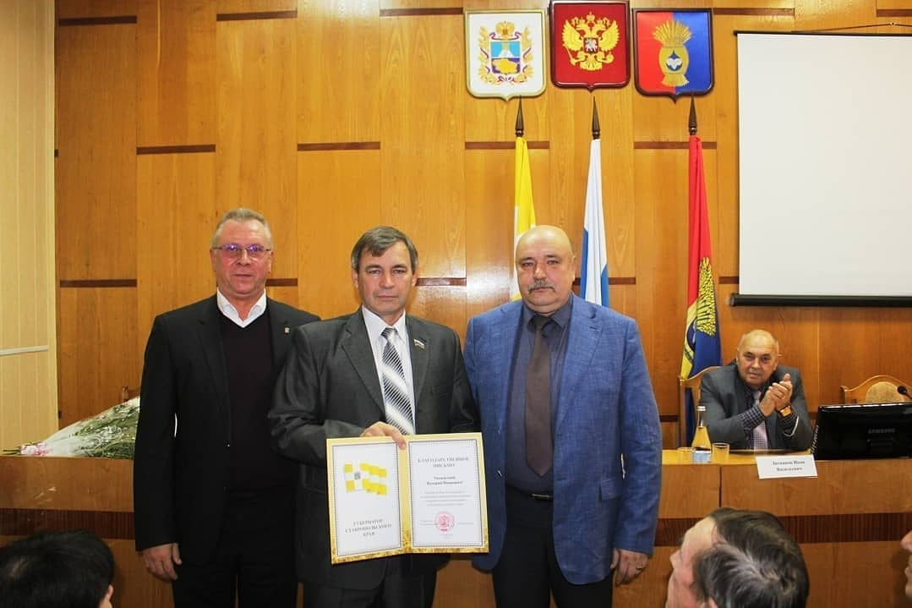
Оказывал активное содействие в организации и проведении выборов Губернатора Ставропольского края 2019 года.
Принимал участие в заслушивании отчета главы Ипатовского городского округа Ставропольского края о результатах деятельности администрации Ипатовского муниципального района Ставропольского края за прошедший год и информации руководителей государственных учреждений, находящихся на территории района, о работе этих учреждений.

В планах на 2020 год:

- Благоустройство ул. Ленина-асфальтирование.
- Благоустройство ул. Подгорной - пешеходные дорожки.
- Активная работа с населением, организациями и учреждениями.

С уважением,
депутат Думы Ипатовского городского
округа Ставропольского края
Зюзюн Валерий Иванович

